2.5.1

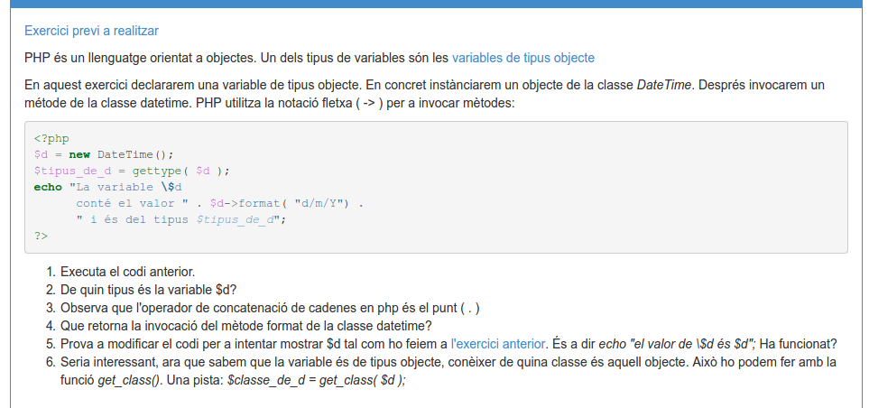

2. Tipo Object
4. Devuelve la fecha del sistema.
5. No Funciona porque no se puede transformar una clase Object a String.

